Plano de Aula nº12
Professora: Marta Taveira |  |  |  |  |  | Ano/Turma: 10ºB | Hora: 12:20 |  | Local: Espaço 3
Aula: 12 |  |  |  | Sessão: |  | Data: 09/10/25 | Tempo útil: 30 min |  | Material:
UT/UD: Futebol |  |  |  |  |  | Duração: 50 min | Nº alunos: 21 |  | Material:
Função Didática: Exercitação da condução de bola, da posição básica defensiva, do remate, da contenção e da cobertura defensiva |  |  |  |  |  |  |  |  | Material:
Objetivos da aula: |  |  | HM |  | Realizar as técnicas: condução de bola, posição básica defensiva, do remate, da contenção e da cobertura defensiva
 |  |  | FT/CF |  | Desenvolver a força explosiva, a velocidade, a resistência, a reação, a orientação no espaço e o equilíbrio em movimento.
 |  |  | CD |  | Regras básicas e conteúdos técnico-táticos da modalidade de futebol.
 |  |  | CPS |  | Incutir valores de fair play, respeito, disciplina, trabalho em equipa, cooperação e responsabilidade.
 |  | Objetivos comportamentais |  |  | Situação de aprendizagem |  Organização didático metodológica |  |  | Componentes Críticas / Critérios de Êxito
INICIAL | 5’ | -Respeitar os colegas, adversários e árbitro.  -Cumprir as regras do jogo e aceitar decisões.  -Cooperar com a equipa, ajudando os colegas.  -Manter disciplina e empenho durante o exercício.  -Mostrar espírito desportivo e fair-play. |  |  | 1 – Aquecimento  Alunos em duplas dentro de uma área limitada e 4 mini-balizas formadas por 2 cones cada nas imediações dessa área  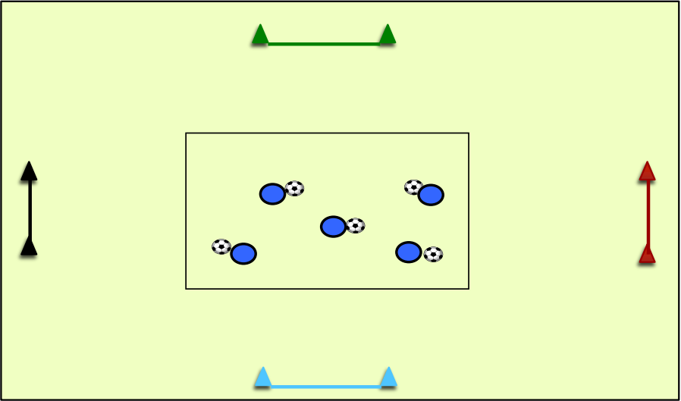  Dentro da área realizam passe e receção em cooperação com o colega.  Variante 1: Ao sinal do professor (apito), quem tem a bola deve sair com ela controlada em direção a qualquer uma das balizas.  Variante 2: Ao sinal do professor, quem tem a bola deve sair com ela controlada em direção à baliza da cor dita pelo professor.  Variante 3: Ao sinal do professor, quem tem a bola deve sair com ela controlada em direção à baliza da cor do sinalizador que o professor levantar. |  |  | -Capacidade de procurar espaço livre e criar linhas de progressão para ultrapassar a linha adversária.  -Rapidez na execução, utilizando arranques e fintas de corpo para evitar ser apanhado.  -Leitura do jogo: perceber quando é o momento certo para avançar ou recuar, avaliando os movimentos dos adversários.  -Ajudar colegas “congelados” tocando neles para libertá-los, promovendo trabalho de equipa.  -Tomada de decisão rápida, escolher entre avançar diretamente, esperar apoio ou libertar um colega antes de atacar.
 |  | -Verificar a correta realização do remate |  |  | 2.Exercício de remate  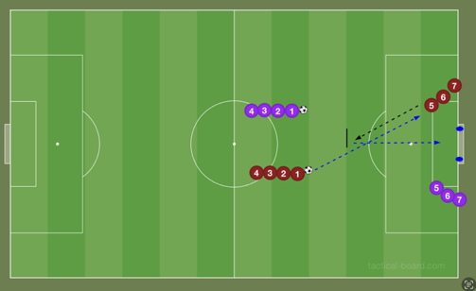  Os alunos dividem-se em duas filas, uma na marcação de canto e outra diagonalmente na zona de meio-campo. O aluno na marcação de canto faz um passe para o aluno que esta na zona de meio-campo e este remate para a baliza. Após realizar o remate o aluno vai para a estação do passe e quem fez o passe vai para a estação do remate. |  |  | - Passes rasteiros ao chão, direcionados para o colega da frente;  - Receção de bola controlada;  - Remate direcionado para a baliza e/ou alvo
FUNDAMENTAL | 20´ | -Verificar a posição básica defensiva.  - Verificar a correta realização da contenção e da cobertura defensiva  -Verificar que há cooperação entre os atacantes  -Verificar a correta realização do remate |  |  | 2.1 2x2  Mantendo a mesma configuração do exercicio anterioe, vamos adiconar duas filas, uma no outro canto e a outra na sua diagonal.  Agora o exercicio começa com a bola na fila do canto esquerdo, esta passa para pessoa da fila que esta ao seu lado e corre na sua diagonal para defender a pessoa da fila na sua diagional.  A fila do canto que agora tem a fila, passa para a fila à sua frente e corre tambem na diagonal para defender.  Esta filsa que tem a bola, passa para a fila ao seu lado. Estas ultima duas pessoas que tocaram na bola estao a atacar contra as pessoas que estavam na filas dos cantos.  Assim, realizam uma situação de 2x2, com remate para finalizar. |  |  | - A posição básica defensiva deve ser realizada corretamente (joelhos semi-fletidos, pernas afastadas à largura dos ombros, um pé ligeiramente á frente do outro e tronco ligeiramente inclinado).  - O defensor não permite que o atacante passe por ele e corta possíveis linhas de passe (contenção).  - A condução de bola deve ser objetiva e em direção ao espaço vazio, ou seja, sem defensor.  - O segundo defensa realiza e percebe quando tem e onde tem de fazer a cobertura defensiva
FINAL | 5’ | Questionar os alunos sobre o que foi lecionado nas aulas e tirar dúvidas que elas possam ter. |  |  | 3. Conversa final com os alunos:  O professor da realiza uma observação acerca da aula, com o objetivo de estimular os alunos para a modalidade. |  |  | -Os alunos devem permanecer atentos a todas as informações transmitidas pelo professor.  -Intervir apenas quando necessário e com autorização do professor  -Responder a questões sobre o que foi lecionado nas aulas

Ana Morcela
Carolina Camelo
Diana Calheiros
Francisca Teixeira
Leonor Peixoto
Clara Rosa
Maria João Afonso
Mariana Ribeiro
Matilde Costa
Yasmin Weitz

Amadeu Pimenta
Francisca Freitas
Helena Figueiredo
Henrique Cunha
Lucas Azevedo
Martim Palma
Ricardo Carvalho
Rodrigo Nunes
Tomás Pinto
Rita Monteiro

